|  |  |
| --- | --- |
| UBND QUẬN PHÚ NHUẬN  **TRƯỜNG THCS ĐỘC LẬP** | **ĐỀ KIỂM TRA HKI NH 2022 – 2023**  **MÔN TOÁN LỚP 8 (ĐỀ CHÍNH THỨC)**  *Thời gian 90 phút (Không kể thời gian phát đề)* |

**Bài 1: (2, 25 điểm)** Thực hiện phép tính:

1.  b)  c) $\frac{x+1}{x-2}+\frac{4}{x+2}+\frac{6-5x}{x^{2}-4}$

**Bài 2: (2 điểm)** Phân tích đa thức thành nhân tử:

a) 6xy + 2x b) 2x2 - 2y2 c) x3 – 2x2 + x – xy2

**Bài 3: (1,5 điểm)** Tìm x:

a) x( x + 5 ) – 4(x+ 5) = 0 b) ( x – 2 )2 – x(x – 5)=12

**Bài 4: (0,75điểm)** Để phục vụ việc học tập, mẹ bạn Nam đưa bạn đi siêu thị mua một máy vi tính giá 15000000 đồng (đã bao gồm thuế). Nhằm đợt khuyến mãi, máy được giảm 10% so với trên bảng báo giá. Hỏi bạn Nam phải trả cho siêu thị bao nhiêu tiền?

Cùng đi với bạn Nam, bạn An cũng mua máy giống như vậy. Nhưng bạn An có thẻ ưu đãi nên được giảm thêm 5% trên tổng số tiền phải trả. Hỏi bạn An được lợi hơn so với bạn Nam bao nhiêu tiền?

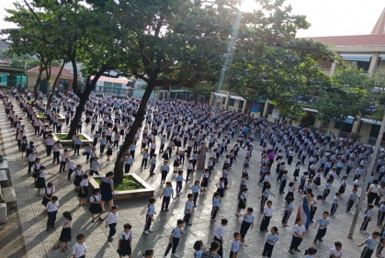**Bài 5: (1điểm)** Sân trường của một trường THCS là một hình chữ nhật có chiều dài 50m, chiều rộng 30m. Trong sân trường có phần diện tích trồng cây xanh chiếm 10% diện tích sân trường, phần còn lại để học sinh vui chơi.

1. Tính diện tích sân trường ( cả phần diện tích trồng cây xanh)
2. Nhà trường dự kiến sẽ lát gạch trên toàn bộ mặt sân trường để vui chơi bằng những viên gạch hình vuông cạnh 50cm, nhà trường phải cần bao nhiêu thùng gạch để lát gạch đủ sân trường? Biết mỗi thùng gạch có 4 viên gạch. (Không tính phần diện tích trồng cây xanh và số lượng gạch hao hụt do tác động ngoại cảnh như trong quá trình ốp lát gạch bị nứt vỡ).

**Bài 6: (2,5 điểm)** Cho ∆ABC vuông tại A (AB< AC) , trung tuyến AO.

a) Vẽ D là điểm đối xứng của A qua O. Hỏi tứ giác ABDC là hình gì , vì sao?

b) Vẽ AH  BC tại H. Gọi E , K , I lần lượt là trung điểm AH , CH , BD.

*Chứng minh*: BEKI là hình bình hành.

c) *Chứng minh* : AK  IK

Hết .

**ĐÁP ÁN ĐỀ TOÁN 8**

**Bài 1: (2, 25 điểm)** Thực hiện phép tính:

1. 

= (0,5 đ)

b) 

 (0,5 đ) (0,25 đ)

c) $\frac{x+1}{x-2}+\frac{4}{x+2}+\frac{6-5x}{x^{2}-4}$

$\frac{x+1}{x-2}+\frac{4}{x+2}+\frac{6-5x}{x^{2}-4} MTC:\left(x-2\right)\left(x+2\right)$

$=\frac{\left(x+1\right)\left(x+2\right)}{\left(x-2\right)\left(x+2\right)}+\frac{4\left(x-2\right)}{\left(x-2\right)\left(x+2\right)}+\frac{6-5x}{\left(x-2\right)\left(x+2\right)}$ (0,25 đ)

$=\frac{x^{2}+2x+x+2+4x-8+6-5x}{\left(x-2\right)\left(x+2\right)}$ (0,25 đ)

$=\frac{x^{2}+2x}{\left(x-2\right)\left(x+2\right)}$ (0,25 đ) $=\frac{x(x+2)}{\left(x-2\right)\left(x+2\right)}=\frac{x}{x-2}$ (0,25 đ)

**Bài 2: (2 điểm)** Phân tích đa thức thành nhân tử:

1. 6xy + 2x

=2x(3y + 1) (0,5 đ)

b) 2x2 - 2y2

=2(x+y)(x - y) (0,5 đ)

c)x3 – 2x2 + x – xy2

= x( x2 – 2x + 1 – y2 ) (0,5 đ)

= x (x – 1 – y)(x – 1 + y) (0,5 đ)

**Bài 3: (1,5 điểm)** Tìm x:

a)x( x + 5 ) – 4(x+ 5) = 0

(x + 5)(x - 4) = 0 (0,25 đ)

x +5 = 0 hoặc x – 4 = 0

x = - 5 hoặc x = 4 (0,5 đ)

b) ( x – 2 )2 – x(x – 5)=12

x2 – 2x + 4 - x2 + 5x = 12 (0,25 đ)

3x = 8 (0,25 đ)

x = 8/3 (0,25 đ)

**Bài 4 (0,75 điểm)** Để phục vụ việc học tập, mẹ bạn Nam đưa bạn đi siêu thị mua một máy vi tính giá 15000000 đồng (đã bao gồm thuế). Nhằm đợt khuyến mãi, máy được giảm 10% so với trên bảng báo giá. Hỏi bạn Nam phải trả cho siêu thị bao nhiêu tiền? Cùng đi với bạn Nam, bạn An cũng mua máy giống như vậy. Nhưng bạn An có thẻ ưu đãi nên được giảm thêm 5% trên tổng số tiền phải trả. Hỏi bạn An được lợi hơn so với bạn Nam bao nhiêu tiền?

Số tiền bạn Nam phải trả cho siêu thị

15000000.(100%-10%) = 13500000 (đ) (0,25 đ)

Số tiền bạn An phải trả cho siêu thị

13500000.( 100%-5%) =12825000 (đ) (0,25 đ)

Bạn An được lợi hơn

13500000 - 12825000= 675000 (đ) (0,25 đ)

**Bài 5: ( 1 điểm)** Sân trường của một trường THCS là một hình chữ nhật có chiều dài 50m, chiều rộng 30m. Trong sân trường có phần diện tích trồng cây xanh chiếm 10% diện tích sân trường, phần còn lại để học sinh vui chơi.

1. Tính diện tích sân trường ( cả phần diện tích trồng cây xanh)
2. Nhà trường dự kiến sẽ lát gạch trên toàn bộ mặt sân trường để vui chơi bằng những viên gạch hình vuông cạnh 50cm, nhà trường phải cần bao nhiêu thùng gạch để lát gạch đủ sân trường? Biết mỗi thùng gạch có 4 viên gạch. (Không tính phần diện tích trồng cây xanh và số lượng gạch hao hụt do tác động ngoại cảnh như trong quá trình ốp lát gạch bị nứt vỡ).

a) Diện tích sân trường

50.30 = 1500 (m2) (0,25 đ)

b) Diện tích 1 viên gạch : 0,5 . 0,5 = 0,25 (m2)

số gạch lát sân : 1500.(100%- 10%) : 0,25 = 5400 viên

số thùng gạch : 5400 : 4 = 1350 thùng (0,25 đx3 )

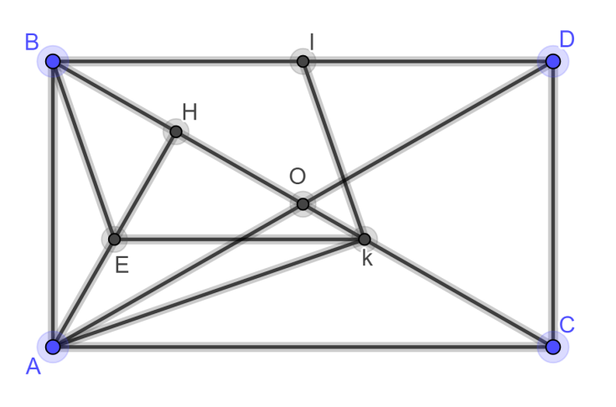**Bài 6: (2,5 điểm)** Cho ∆ABC vuông tại A (AB< AC) , trung tuyến AO.

a) Vẽ D là điểm đối xứng của A qua O. Hỏi tứ giác ABDC là hình gì , vì sao?

b) Vẽ AH  BC tại H. Gọi E , K , I lần lượt là trung điểm AH , CH , BD.

*Chứng minh*: BEKI là hình bình hành.

c) C/m : AK  IK

a/ Tứ giác ABDC có 2 đường chéo cắt nhau tại trung điểm mỗi đường

=> hình bình hành (0.25đx2)

Mà (gt) (0.25đ)

Nên ABDC là hình chữ nhật (0.25đ)

b/ Áp dụng tình chất đường trung bình

* KE = AC : 2 và EK // AC (0.25đ)

Mặt khác BI =BD : 2, AC = BD , AC // BD (0.25đ)

Nên EK = BI , EK // BI => BEKI là hình bình hành (0.25đ)

c/ Xét ∆ABK có AH  BK ; KE  AB (do BI  AB , KE // BI , hbh)

nên E là trực tâm của ∆ABK (0.25đ)

* BE  AK mà BE // IK (hbh) (0.25đ)
* AK  IK (0.25đ)

Hết .

|  |  |  |  |  |  |
| --- | --- | --- | --- | --- | --- |
| Chủ đề | Nhận biết | Thông hiểu | Vận dụng | | Tổng |
| Mức độ thấp | Mức đô cao |  |
| A.Đại số | Bài 1a: 0,5đ  Bài 1b : 0,75đ  Bài 2a : 0,5đ Bài 2b: 0,5đ  Bài 3 : 1,5đ | Bài 1c: 1đ  Bài 2c: 1đ  Bài 5 : 1đ | Bài 4 :0,75  Bài 6 :  a)1đ  b)0,75đ | Câu 6c : 0,75đ |  |
| Số câu | 3 | 6 | 2 | 1 |  |
| Số điểm  Tỉ lệ | 3,75đ  20% | 3đ  40% | 2,5đ  17,5% | 0,75đ  7,5% | 10đ  100% |

MA TRẬN ĐỀ